**イベント出店情報希望者募集**

**物販イベントへ出店を希望される事業者の登録を募集します。**

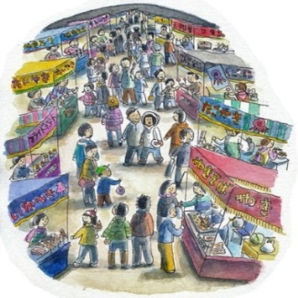登録していただいた事業者の方には、**メール**でイベント情報を配信いたしますので、出店を各自でご検討していただきます。（希望されるイベント主催者等へ、直接ご応募していただくこととなります）

南伊勢町の物産をＰＲしたい、物産販売をしたいとお考えの方は、裏面の登録用紙にご記入の上、役場観光商工課まで提出をお願いします。

※出店を強制するものではございませんので、お気軽にご登録ください。

※出店時に希望者には南伊勢町の「のぼり旗」、「法被」等をお貸しします。

|  |  |
| --- | --- |
| 登録方法 | 裏面の登録用紙に必要事項を記入し、役場観光商工課へ提出  （持参、郵送、ＦＡＸ、メール） |
| 募集期間 | 随時受付しております。 |



**問合せ先**

〒516-0194　南伊勢町五ヶ所浦3057

南伊勢町役場 観光商工課 商工労働係

TEL 0599-66-1501 ／ FAX 0599-66-2166

Mail kankoshoko@town.minamiise.lg.jp

「役場観光商工課商工労働係」　ＦＡＸ（0599-66-2166）

イベント出店情報希望者

登　録　用　紙

|  |  |
| --- | --- |
| **事業所名** |  |
| **担当者名** |  |
| **住所** |  |
| **電話番号** |  |
| **携帯電話番号** |  |
| **ファックス番号** |  |
| **メールアドレス** |  |
| **備考**  **（主な販売商品）** |  |

提出先

〒516-0194　南伊勢町五ヶ所浦3057

南伊勢町役場 観光商工課 商工労働係（島田・木本）

TEL 0599-66-1501 ／ FAX 0599-66-2166

Mail kankoshoko@town.minamiise.lg.jp